Картотека  дидактических игр по нравственно-патриотическому воспитанию.  «Ребёнок учится тому,  что видит у себя в дому…» | Дидактическая игра позволяет шире  приобщить детей к текущей жизни в  доступных им формах нравственных  переживаний. Дидактическая игра по  нравственно-патриотическому  воспитанию позволяет открыть  комплекс разнообразной  деятельности детей: мысли, чувства,  переживания, сопереживания,  поиски активных способов решения  игровой задачи, подчинение их  условиям и обстоятельствам игры,  отношения детей в игре.  Предлагаемые игры и упражнения  могут проводить воспитатель,  педагог-психолог на прогулке во  время утреннего приема, в вечерние  часы, в период свободной  деятельности детей.
1.« Мой адрес…»  Цель: формировать умение и  знание детей называть свой  домашний адрес, улицу города  Тольятти, номер дома, квартиры,  телефона ,этаж закрепить знание  права на жильё,  неприкосновенность жилища.  Материал: мяч  Ход игры: все встают в круг,  воспитатель передаёт мяч ребёнку  и говорит: Я живу на … этаже»,  ребёнок продолжает, называя свой  этаж, и передаёт мяч соседу и т. Д  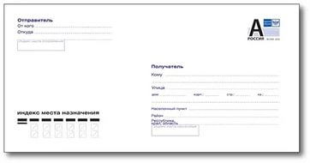 | 2.«Наш детский сад ».  Цель: закрепить знаний детей о дет.  саде, о работниках дет сада.. Какие  обязанности они выполняют. Где  находятся группа, столовая, и т.д.  .Закрепить умение ориентироваться  по плану в пространстве  Материал: фотографии и  иллюстрации детского сада,  работников дет.сада. Планы дет  сада, 1, 2 этажа, группы  Ход игры: По фотографиям и  иллюстрациям дети узнают и  рассказывают о работниках дет.сада  .По плану дети ориентируются в  пространстве

3.«Наша страна».  Цель: Выявить знания детей о  нашей Родине, ее столице  Материал:.  иллюстраций, фотографий  Ход игры: воспитатель  показывает иллюстрации и  картины, залает вопросы. Дети  отвечают.  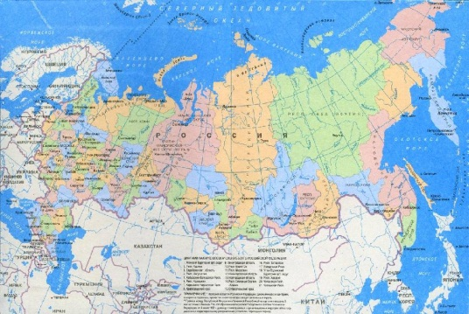 | 4.«Малая Родина ».  Цель: Выявить знания детей о  своей Малой Родине, об истории  Мордовии, памятниках и  достопримечательностях  своего города  Материал: иллюстрации,  фотографии Мордовии.  Ход игры: воспитатель  показывает иллюстрации и  картины, залает вопросы. Дети  отвечают
5.« Флаг России»  Цель: способствовать  закреплению знания флага своей  страны,(города, области  ,областного центра) закрепить  основные цвета флагов, что они  обозначают?  Материал: полосы красного,  синего и белого цвета  Ход игры : Воспитатель  показывает детям флаг России,  убирает и предлагает выложить  разноцветные полоски в том  порядке, в котором они находятся  на флаге России. | 6.« Герб России»  Цель: способствовать  закреплению знания герба своей  страны,(города, области  ,областного центра) закрепить  знания о том что нарисовано на  гербе и что это обозначает  Материал: картинка герба  разрезанная на 6-8 частей  Ход игры : Воспитатель  показывает детям герб России, и  предлагает детям составить герб  одно целое из частей картинки.  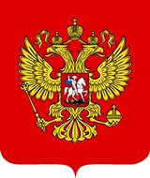

7.«Расскажи о своей семье»  Цель: Сформировать  представление о себе как о члене  семьи. Показать значение семьи  в жизни человека. Формировать  желание рассказывать о членах  своей семьи, гордиться ими,  любить их.  Материал: Фотоальбом ,  составленный совместно с  родителями с семейными  фотографиями с  генеалогическим древом семьи | 8.«Как я дома помогаю?»  Цель: Формировать представления  о домашних обязанностях женщин  и мужчин, девочек и мальчиков.  Воспитывать желание оказывать  помощь людям.  Материал :Картинки с  изображением людей, которые  исполняют разную работу по дому.  Ход игры: Воспитатель  показывает карточку, предлагает  составить рассказ по ней и  рассказать кто и какие  обязанности выполняет дома
9.«Благородные поступки»  Цель: Воспитывать в детях желание  совершать поступки ради других  людей. Формировать понимание  того, что поступком мы называем не  только героизм, но и любое доброе  дело ради другого человека.  Материал: мячик, картинки и  иллюстрации с изображением  благородных поступков.  Ход игры: Детям предлагается  перечислить благородные поступки  по отношению к девочкам  (женщинам) и мальчикам  (мужчинам). Воспитатель кидает в  руки мяч одному из игроков, тот  называет благородный поступок и  перекидывает мяч следующему  игроку по своему желанию | 10.«Вежливые слова»  Цель: Воспитывать в детях  культуру поведения, вежливость,  уважение друг к другу, желание  помочь друг другу.  Материал: сюжетные картинки,  на которых изображены разные  ситуации: ребенок толкнул  другого, ребенок поднял  упавшую вещь, ребенок жалеет  другого ребенка, и т  Ход игры. Воспитатель  показывает карточку и  предлагает составить рассказ по  картине

11.«Назови кто»  Цель: знакомить детей с главными  людьми РФ (Путин, Шайгу,  Медведев,)  Материал: портреты известных  соотечественников  Ход игры: Воспитатель  показывает портреты, предлагает  детям назвать того, кто изображен  на портрете и рассказать, чем он  знаменит  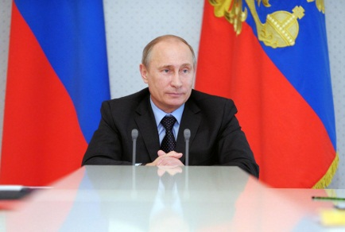 | 12.«Путешествие по Саранску»  Цель: знакомить с родным городом, с  достопримечательностями,  с памятниками культуры .  Материал: альбом фотографий  Саранска, иллюстрации и  открытки с изображением  достопримечательностей.  Ход игры: Воспитатель  показывает детям фотографии  достопримечательностей города,  предлагает назвать их.
13.«Народные промыслы»  Цель: знакомить детей с  народными промыслами,  прививать интерес к русским  традициям, учить узнавать и  отличать различные промыслы.  Материал: картинки и  изображения с предметами  народного творчества  Ход игры воспитатель  показывает картинку с  изображением предметов  народных промысел  Дети называют  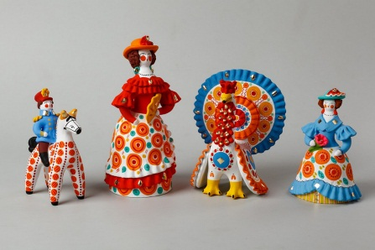 | 14.«Подбери узор»  Цель: знакомить детей с  народными промыслами,  прививать интерес к русским  традициям, учить узнавать и  отличать различные промыслы.  Материал: карточки с  нарисованным узором и полем,  расчерченным для рисования.  Ход игры -Дети рисуют  подбирают у узор по образу,  называют вид народного  промысла  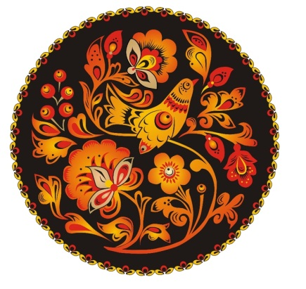

15.«Жилище человека»  Цель: Закрепить знания детей о  жилище человека., о том из чего  они сделаны, Прививать любовь к  родному дому, Родине, .  Материал: картинки и  иллюстрации с изображением  жилища человека  Ход игры Воспитатель начинает  рассказ в том где живет человек,  что жилище бывает разное яранга,  хата, изба…  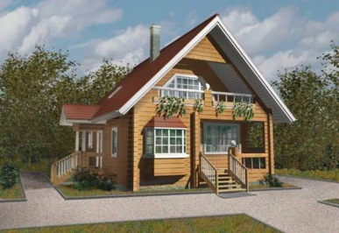 | 16.«Моих родителей зовут…»  Цель: Закрепляем знания имени  и отчества родителей, дедушек ,  бабушек…  Материал: семейные  фотоальбомы  Ход игры: дети, передавая друг  другу мяч, быстро называют  фамилию, имя, отчество мамы и  папы
17.в какой стране живет?»  Цель: расширить знания детей о  мире, людях которые населяют  его.  Материал : картины и  иллюстрации с разными странами  мира и народом .Развитие речи.,  логического мышления,  формирование умения  употреблять суффик -ец  Ход Воспитатель показывает  изображения и просит определить  из какой страны этот человек и  как его назовут  Китай-китаец,  африка-африканец… | 18.«Путешествие по планете  Земля»  Цель: Закрепить знания детей  о том, что Земля - планета  шарообразной формы  (используя глобус). Показать  какие движения Земля  совершает (вращение вокруг  себя, вокруг Солнца). Помочь  детям найти на глобусе воду  (океаны, моря, реки), сушу  (горы, равнины, леса, пустыни).  Воспитывать в детях интерес к  изучению Земли, на которой мы  живем - как к планете.  Материал: глобус, карты  мира, картинки и иллюстрации  с изображением планеты,

19.«С какого дерева листок»  Цель: закрепить знания детей о  природе родного края., закрепить  умение образовывать  относительные прилагательные  (береза –березовый, дуб – дубовый  и т. д.)  Материал: Картинки и  иллюстрации с изображением  деревьев и кустарников и листьев  Ход игры: Воспитатель  показывает картинки с  изображением листка, затем  дерева  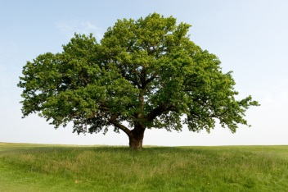 | 20.«Зеленая аптека»  Цель: закрепить знания детей о  лекарственных растениях родного  края; о правильном  использовании их в лечебных  целях.  Материал: гербарий, картотека  лечебных трав  Ход игры: Воспитатель  показывает картинку с  изображением лечебной травы ,  дети отгадывают .Рассказывает о  ее целебных свойствах  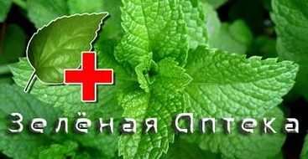
21.«Малая красная книга »  Цель: закрепить знания детей о  редких растениях и животных , птиц  нашего края занесенных в  « Красную книгу». Прививать  любовь к родине, родному краю ,  чувство ответственности  Материал :»малая красная книга»,  составленная совместно с  родителями, картинки и  иллюстрации с изображением редких  животных и растений, птиц  Ход игры: Воспитатель показывает  картинку с изображением редких  животных и растений  ,дети называют  .Воспитатель  рассказывает о них  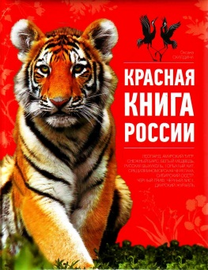 | 22.«Страны и народы"  Цель: Расширять представление  детей о странах Земли и их  народах. Прививать интерес к  жизни людей с различным бытом,  культурой и традициями.  Прививать уважение к культуре и  традициям разных народов мира.  Материал: глобус, карта Мира,  куклы в национальных костюмах,  записи мелодии песен разных  народов, картинки и иллюстрации  с изображением разных стран и  народов мира  Ход игры: Воспитатель  показывает картинку с  изображением с изображением  разных стран и народов мира  .Рассказывает о них  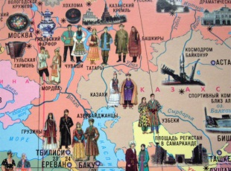

23.«Птицы нашего города(края)»  Цель: знакомить детей с птицами  родного города(края).Прививать  любовь к родине, родному краю,  к животному миру , желание  помочь и ухаживать .  Материал: карточки с  изображениями птиц, альбом  «Птицы нашего города, края»,  составленный совместно с  родителями  Ход игры: Воспитатель  демонстрирует детям карточки с  изображениями птиц, просит  назвать и определить, живет  птица в нашем городе или нет  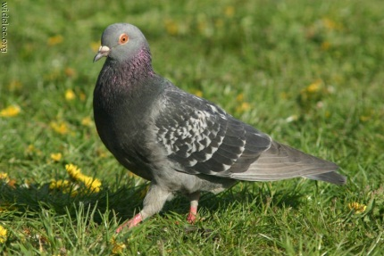 | 24.«Богатства недр земли».  Цель: расширять представление  детей о богатстве недр земли  полезными ископаемыми (уголь,  минералы, железная руда,  драгоценные камни). Расширять  представления детей о  внутреннем строении земли  Материал: коллекция камушек,  ископаемых земли, картинки и  иллюстрации природных ресурсов  земли  Ход игры - Воспитатель  показывает детям картинку  (природное ископаемое)  предлагает назвать его  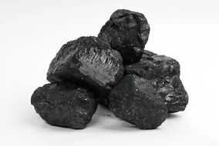
25.«Подбери наряд кукле»  Цель: знакомить с национальной  одеждой, прививать интерес к  национальной культуре., любовь  к Родине, Родному краю  Материал: кукла, национальные  костюмы для куклы, картинки и  иллюстрации с изображением  народных костюмов»  Ход игры -Дети одевают куклу в  национальную одежд  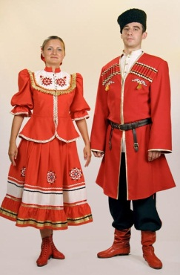 | 26.«Мир предметов»  Цель: обобщить представление  детей о том, что в окружающем  мире многие предметы  изготовлены человеком из  материалов природного или  искусственного происхождения  (применяя различные материалы,  человек изучает и использует их  свойства). Воспитывать  познавательную активность.  Закрепить умения образовывать  слова прилагательные.  Материал: Картинки и  изображения предметов обихода  Ход игры: чугун - чугунный,  дерево- деревянный

27.«На суше, в небе, по воде, под  водой (транспорт)»  Цель: Совершенствование  грамматического строя речи,  закрепление в речи предлогов .  Материал ; таблица, на которой  изображены небо, море, картинки:  поезд, самолет, пароход, грузовая  машина, легковая машина, автобус.  Ход игры : Воспитатель просит  детей назвать маленькие картинки,  а потом найти место для каждой из  них на большой картине и  составить  предложение | 28.«На суше, в небе, по воде, под  водой (животный мир )»  Цель: Совершенствование  грамматического строя речи,  закрепление в речи предлогов .  Материал ; таблица, на которой  изображены небо, море,  картинки: животного мира  Ход игры : Воспитатель просит  детей назвать маленькие  картинки, а потом найти место  для каждой из них на большой  картине и составить предложение
29."Кому что нужно для работы?"  Цель: Формировать умение  употреблять винительный и  дательный падеж  существительных .Развивать речь,  логическое мышление память  .Закреплять знания о профессиях  людей.  Материал карточки с  изображением людей разных  профессий.  Ход игры Повару - поварешка.  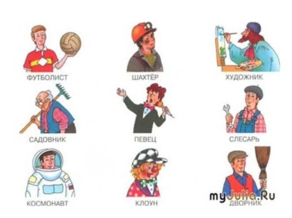 | 30.«Отгадай профессию»  Цель: Закреплять знания детей о  профессиях. Формировать умения  разделять профессии на мужские и  женские.  Материал: карточки с  изображением людей разных  профессий.  Ход игры: Взрослый перечисляет  действия человека определенной  профессии, а дети отгадывают, что  это за профессия  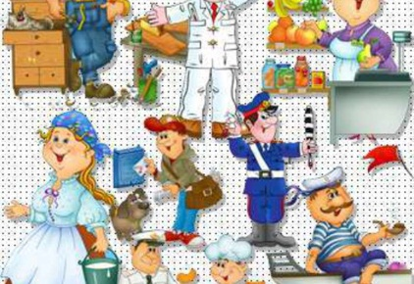

31.«Скажи какой»  Цель: закрепление умения  образовывать прилагательные от  существительных , формировать  знания о национальных языках  своей Родины, развивать речь,  логическое  Материал: Картинки и  иллюстрации людей разных  национальностей  Мышление  Ход игры ; татарин- татарский,  мордвин - мордовский….. | 32.«Скажи какая»  Цель: развивать логическое  мышление, память , речь,  формировать навыки  подбора определений к слову  Материал: карточки с  изображением, Родины, флага,  герба и т.д.  Ход игры :Воспитатель  показывает карточку и предлагает  назвать что нарисована на ней  одним и подобрать определения к  нему  Родина – огромная, могучая,  красивая, бескрайняя и т
33.«Я имею право...»  Цель. Расширить область  правовых знаний детей.  Материал. Набор сюжетных  картинок к статьям «Конвенции  ООН о правах ребенка». Картинки  с изображением ситуаций, не  рассматриваемых в «Конвенции»  (ребенок катается на велосипеде,  играет в прятки, поливает цветы и  т.п.).  Ход игры  Дети поочередно выбирают  картинку и объясняют причину  своего выбора, остальные  обсуждают правильность  принятого решения  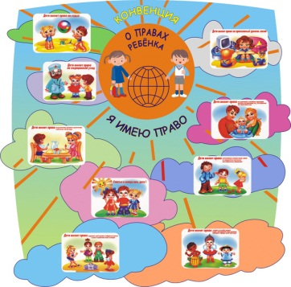 | 34.«Кто мы? Какие мы?»  Цель: Закрепить знания детей о  человеке , знакомить с внешним  строением тела и его  возможностями, развивать умение  сравнивать и устанавливать  простейшие причинно-  следственные связи, вызывать  интерес к познанию себя,  воспитывать бережное отношение  к себе и к окружающему миру .  Материал : картины и  изображения человека(мужчины и  женщины  Ход игры: воспитатель  показывает картинки с  изображениями и предлагает  детям найти сходства и отличия  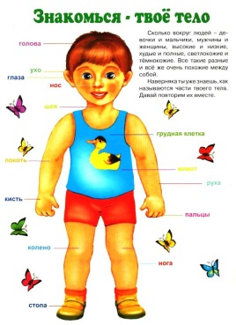

35.«Волшебные слова»  Цель: вызывать желание  следовать тому,, что достойно  подражания, объективно  оценивать поведение ,  воспитывать доброжелательное и  толерантное отношение к людям,  умение сравнивать и  устанавливать простейшие  причинно-следственные связи,  Материал : картины и  изображения людей  Ход игры: злые- добрые, больные  – здоровые…  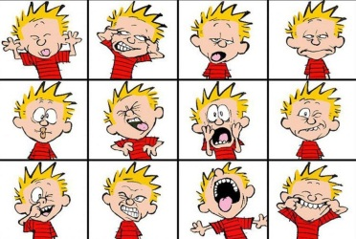 | 36.«Особенности жизни в  современном городе»  Цель: познакомить с предметами  обихода, их функциями и  назначением., воспитывать  бережное отношение к предметам  созданными человеком.,  Материал : картины и  изображения различных  предметов созданных людьми  Ход игры:  Дети поочередно выбирают  картинку и объясняют для чего  нужен этот предмет  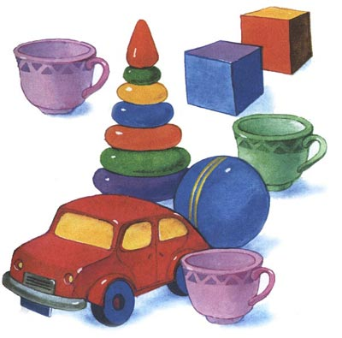
37.« Природа и человек»  Цель: закрепить знания детей о  том что создано человеком и что  дает человеку природа.  Формировать навыки бережного  отношения к природе  Материал: картинки и  иллюстрации по теме.  Ход игры: Воспитатель проводит  беседу , и предлагает рассказать  что сделано человеком,, а что  природой и как человек  использует природу для того  чтобы людям  лучше жилось.  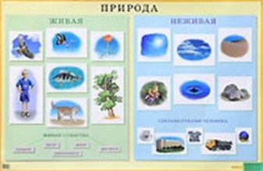 | 38.«Какие праздники ты знаешь ?»  Цель: Развивать у детей  сообразительность,, память,  закрепить знания о праздниках,  (народные, государственные,  религиозные) закреплять правила  поведения в общественных местах.  Материал: картинки и  иллюстрации с изображением  праздников, открытки к разным  праздникам.  Ход игры Воспитатель начинает  рассказ о том что праздники  бывают разные, показывает  карточки и открытки. Предлагает  подобрать карточку с праздником, а  к ней тематическую открытку.

